Matematika 9A,B 22.2.2021 – 26.2.2021

Pondělí a úterý 22.2.2021 a 23.2.2021 – online výuka

Jehlan – opakování, vybrané příklady na V, S jehlanu (učebnice str.14-15) +

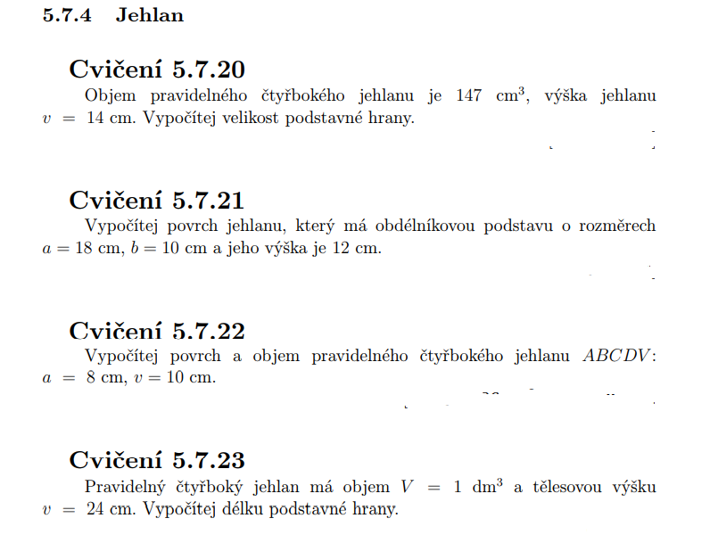

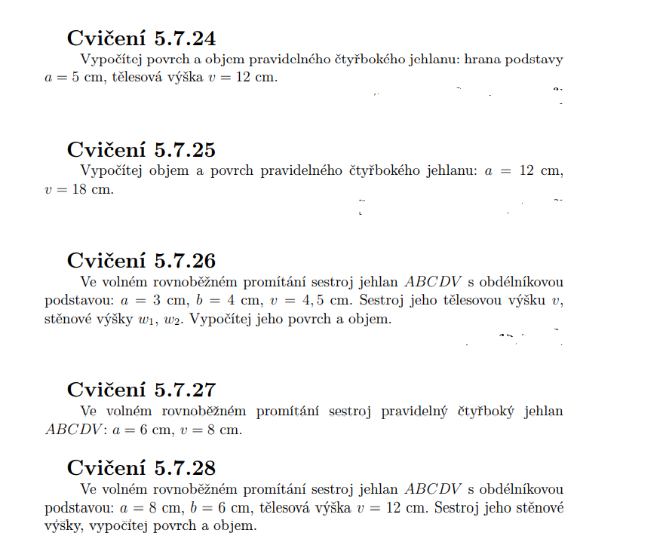

9B středa 24.2.2021 – 9A čtvrtek 25.2.2021 online výuka

Kužel – nová látka- procvičení, vysvětlení

Uč. str 16-18

Pátek 26.2.2021 – rýsovací pomůcky – online hodina

Síť a povrch kužele

Uč. str. 19-21

Výuková videa na jehlan a kužel

Jehlan

<https://www.youtube.com/watch?v=JGt1S6bqvBA>

Kužel:

[16 - Rotační kužel - objem a povrch (MAT - Rovinné útvary a tělesa) - YouTube](https://www.youtube.com/watch?v=JGt1S6bqvBA)